Всероссийская неделя патриотического воспитания

ВОСПИТАЙ-ПАТРИОТА.РФ
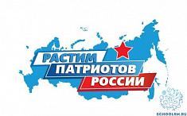
В преддверии дня конституции с 07 по 11 декабря в рамках Всероссийской недели патриотического воспитания музеи России проведут онлайн видео трансляции своих экспозиций посвященных героям и настоящим патриотам земли Российской.
Оргкомитет Всероссийской недели патриотического воспитания приглашает Вас и Ваших учеников принять участие в недели.
Трансляции пройдут на официальном сайте Всероссийской недели патриотического воспитания ВОСПИТАЙ-ПАТРИОТА.РФ
https://vospitai-patriota.ru/

